МИНИСТЕРСТВО НАУКИ И ВЫСШЕГО ОБРАЗОВАНИЯ РОССИЙСКОЙ ФЕДЕРАЦИИ

Санкт-Петербургский национальный исследовательский университет информационных технологий, механики и оптики

Мегафакультет трансляционных информационных технологий

Факультет информационных технологий и программирования

**Лабораторная работа №5**

**По дисциплине «Телекоммуникационные системы и технологии»**

Маршрутизация в IP сетях

**Выполнили студенты группы М33081**

**Аль Даббагх Харит Хуссейн**

**Мазумдер Шоувик**

**Миах Такбир**

**Проверила**

**Шараева Кристина Витальевна**

САНКТ-ПЕТЕРБУРГ

2022

Содержание

Артефакты 2

Вопросы и задания 9

# Артефакты

1. **Команды для настройки маршрутизатора, помеченного звездочкой, из части 2 и части 3.**

**Router1**

en

conf t

ip route 192.168.0.0 255.255.255.192 192.168.0.65

ip route 192.168.0.192 255.255.255.224 192.168.0.130

ip route 192.168.0.224 255.255.255.224 192.168.0.131

**Router1(1)**

en

conf t

router rip

version 2

passive-interface fa1/0

network 192.168.1.0

no auto-summary

1. **Команды настройки BGP на этих маршрутизаторах из части 5**

**Router1**

en

conf t

router bgp 100

bgp log-neighbor-changes

neighbor 10.0.0.2 remote-as 101

neighbor 10.0.64.2 remote-as 102

neighbor 10.0.128.2 remote-as 103

network 192.168.0.0 mask 255.255.255.192

network 10.0.0.0 mask 255.255.192.0

network 192.168.0.128 mask 255.255.255.192

network 192.168.0.224 mask 255.255.255.224

network 192.168.0.192 mask 255.255.255.224

network 192.168.0.64 mask 255.255.255.192

network 10.0.64.0 mask 255.255.192.0

network 10.0.128.0 mask 255.255.192.0

**Router1(1)**

en

conf t

router bgp 101

bgp log-neighbor-changes

neighbor 10.0.0.1 remote-as 100

neighbor 10.0.192.2 remote-as 102

neighbor 10.0.224.2 remote-as 103

network 10.0.0.0 mask 255.255.192.0

network 192.168.1.0

network 10.0.192.0 mask 255.255.224.0

network 10.0.224.0 mask 255.255.224.0

1. **Итоговые таблицы маршрутизации из части 5.**

**Router1**

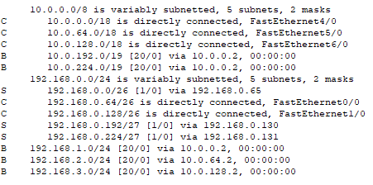

**Router1(1)**

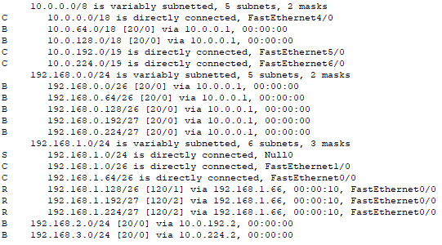

1. **Вывод информации о пирах (neighbor) с edge маршрутизатора AS 100**

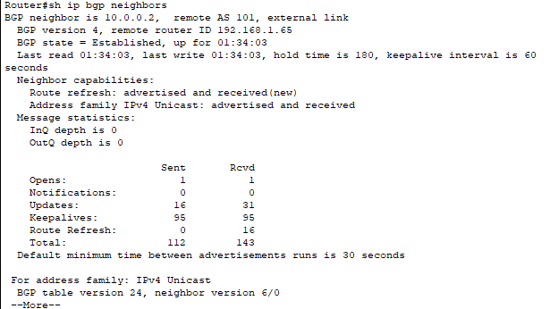

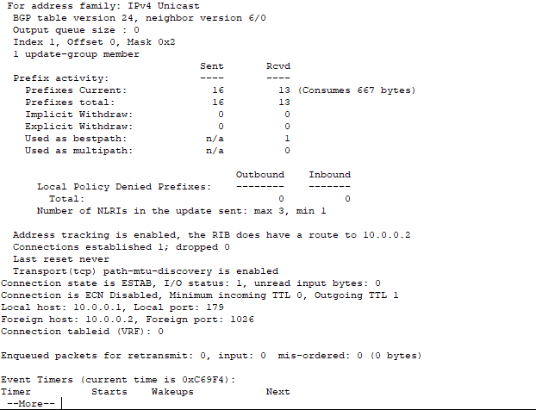

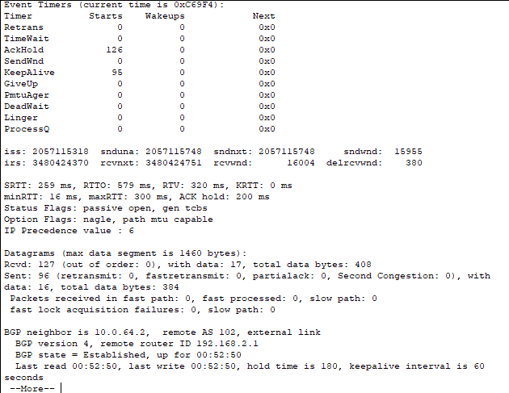

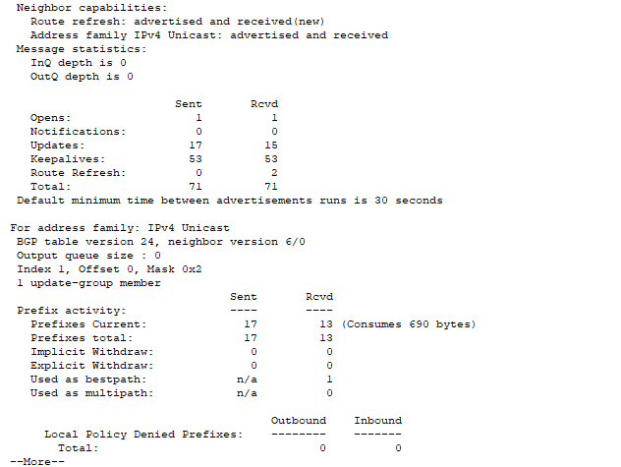

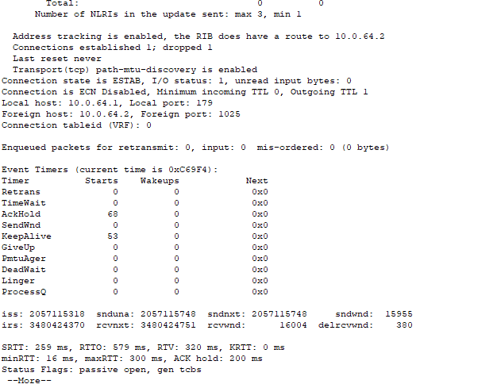

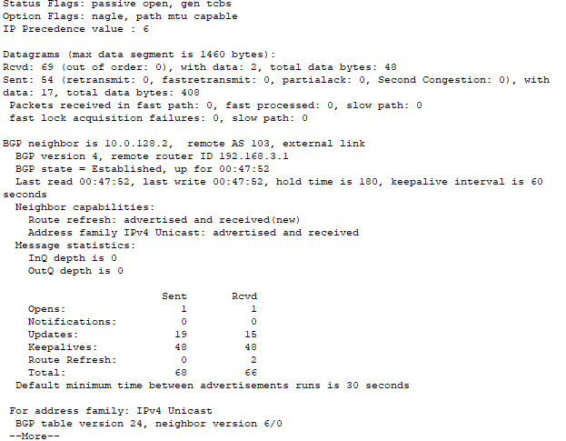

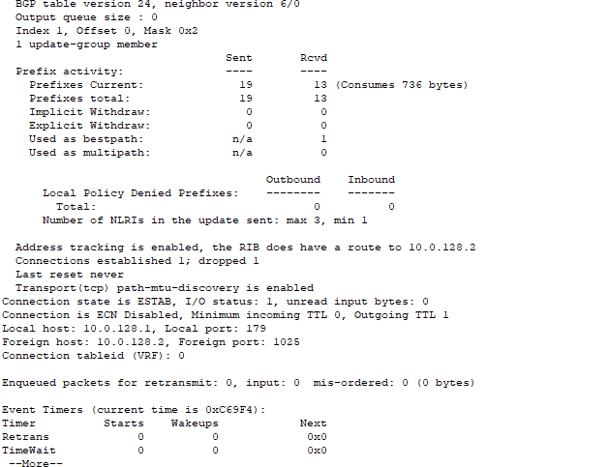

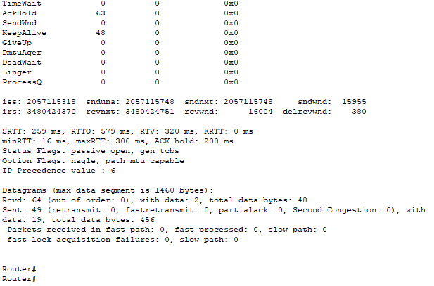

# Вопросы и задания

1. **Поясните результаты, полученные в Части 5, п.8.**

Существует несколько критериев, которые BGP использует для выбора наилучшего пути. Например:

* Наибольший вес (устанавливается локальным маршрутизатором)
* Кратчайший AS-путь

1. **Как, имея доступ к консоли маршрутизатора узнать, что проходят обновления информации bgp?**

Команда bgp log-neighbor-changes в режиме конфигурации BGP позволяет включить/выключить сообщения, генерируемые при изменении статуса BGP-соседа: сброс, подъем или падение.